新北市永和國民中學107學年度
家庭教育融入領域教學教案/延伸活動設計表
領域別：數學科
版本 | 南一 | 冊別 | 第4冊 |  | 單元/活動  名稱 |  | 有趣的桌巾擺設
設計者 | 施柏志 | 教學/活動  時間 | 共1節 |  | 實施對象 |  | 國中二年級
領域  能力指標 | S-4-01能理解常用幾何形體之定義與性質。  S-4-04能利用形體的性質解決幾何問題。  S-4-17能理解圓的幾何性質。
家庭  教育能力  指標 | 2-4-1瞭解織品的基本構成與特性。  2-4-4設計、選購及製作簡易生活用品。
單元/活動  目標 | 1. 能理解平面圖形的重要名詞與符號：點、直線與角。  2. 能理解三角形、四邊形與多邊形的意義。  3. 能辨識及分類特殊三角形與四邊形。  4. 能理解圓形、弦、弧、弓形、扇形的意義。
課前準備 | 確認本單元學習內容的分段能力指標。  1. 研究教材，擬定教學方法。  2. 準備與設計教學流程。
參考資料 | 南一版教科書。
評量方式 | 口頭評量、紙筆評量。
教學/活動內容 |  |  |  | 時間 |  | 教學資源 |  | 備註
1. 老師先教授完「2-1平面圖形」課程。  2. 老師發下練習題並讓學生完成。  3. 教師說明如何培養設計、選購及製作簡易生活用品。  4. 請學生分組討論，並發表心得。 |  |  |  | 共1節

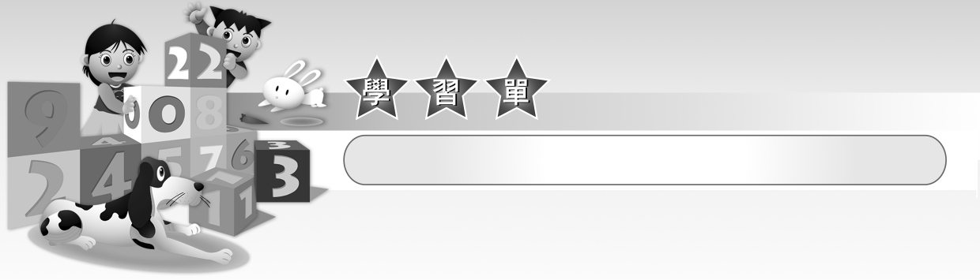
有趣的桌巾擺設

班級： 座號： 姓名：

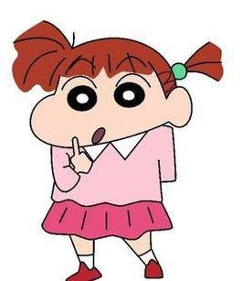
妮妮這次的段考成績優異，因此妮妮的媽媽今日準備燒一桌好菜來為她好好慶祝一番。有了美味的佳餚，當然少不了別出心裁的擺設，於是妮妮的媽媽叫她將餐桌好好的布置一下，等待飯菜上桌。

1. 妮妮先拿了兩塊邊長為6$\sqrt{3}$公分的正方形桌巾擺設桌上，
如右圖所示。已知∠BAP＝30°，則沒有重疊的桌巾面積
( 即灰色部分的面積 ) 為多少平方公分？
連接$\overline{AM}$，則∠PAM＝∠DAM＝30°，
又$\overline{AD}$＝$\overline{AB}$＝6$\sqrt{3}$，
故$\overline{DM}$＝6
⇒△ADM＝△APM＝$\frac{1}{2}$×6×6$\sqrt{3}$＝18$\sqrt{3}$
所求＝〔( 6$\sqrt{3}$ )²－2×18$\sqrt{3}$〕×2
＝216－72$\sqrt{3}$ ( 平方公分 )
答：( 216－72$\sqrt{3}$ ) 平方公分

2. 妮妮感覺擺桌巾是一件很有趣的事，於是又拿了兩塊相
同的梯形桌巾擺在桌子上，如右圖所示。已知$\overline{HG}$＝12
公分，$\overline{MC}$＝2公分，且D到$\overline{HG}$的距離為4公分，則
斜線部分的面積是多少平方公分？
利用等量減法公理可知：
斜線部分面積
＝梯形ABCD－梯形EFMD
＝梯形EFGH－梯形EFMD
＝梯形DMGH
＝〔( 12－2 )＋12〕×4÷2＝44 ( 平方公分 )
答：44平方公分

3. 接著妮妮將6個半徑相等的盤子擺於餐桌上，如右圖。
若斜線部分的面積為288平方公分，則這6個盤子的面
積是多少平方公分？
原圖上的斜線部分可合併成一長方形，如右圖。
設每個盤子的半徑為r公分，
則4r×2r＝288，r²＝36，r＝±6 ( 負不合 )，
故所求＝6×6²×π＝216π( 平方公分 )。
答：216π平方公分

評量內容：
分 享 | 評  量 | 書面簡介 |  |  | 動態簡介 |  |  | 準備周詳 | 團隊精神 | 工作分配 | 整體表現 | 小組特色
分 享 | 評  量 | 切合主題 | 條理分明 | 美麗迷人 | 切合主題 | 活潑生動 | 時間掌控
分 享 | 自我  評量
小組長簽名： | 組  長
教師簽名： | 教  師

